CS消费50，投资沪深两市的消费股票

**作者：二师父**

**微信公众号：二师父定投**

**ID:ershifudt88**

消费行业是非常好的赛道，之前介绍过深证消费50，今天再介绍CS消费50，这是投资沪深两市的消费股票指数。

**1、CS消费50**

中证消费50指数是由沪深两市可选消费与主要消费（剔除汽车与汽车零部件、传媒子行业）中规模大、经营质量好的50只龙头公司股票组成，反应沪深两市消费行业内50家龙头公司股票的整体表现。

重仓股是贵州茅台、格力电器、五粮液、美的集团、伊利股份、海天味业、中国国旅、洋河股份、泸州老窖、海尔智家。

这个指数的优势在哪里呢？可选消费有家用电器、汽车、传媒等。而汽车受到政策的影响较大，传媒的周期性比较强，这个指数的编制规则相当于把可选消费里面相对较弱的板块剔除了。所以这个指数历史表现是优于可选消费的。

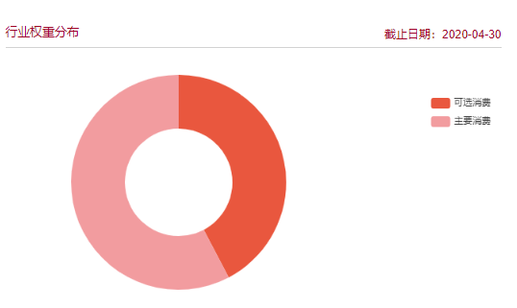

CS消费50指数，主要消费和可选消费比例均衡，最近一段时间可选消费连连被挫，等待市场回调，可以根据实际情况进行配置。

**2、财务比率分析**

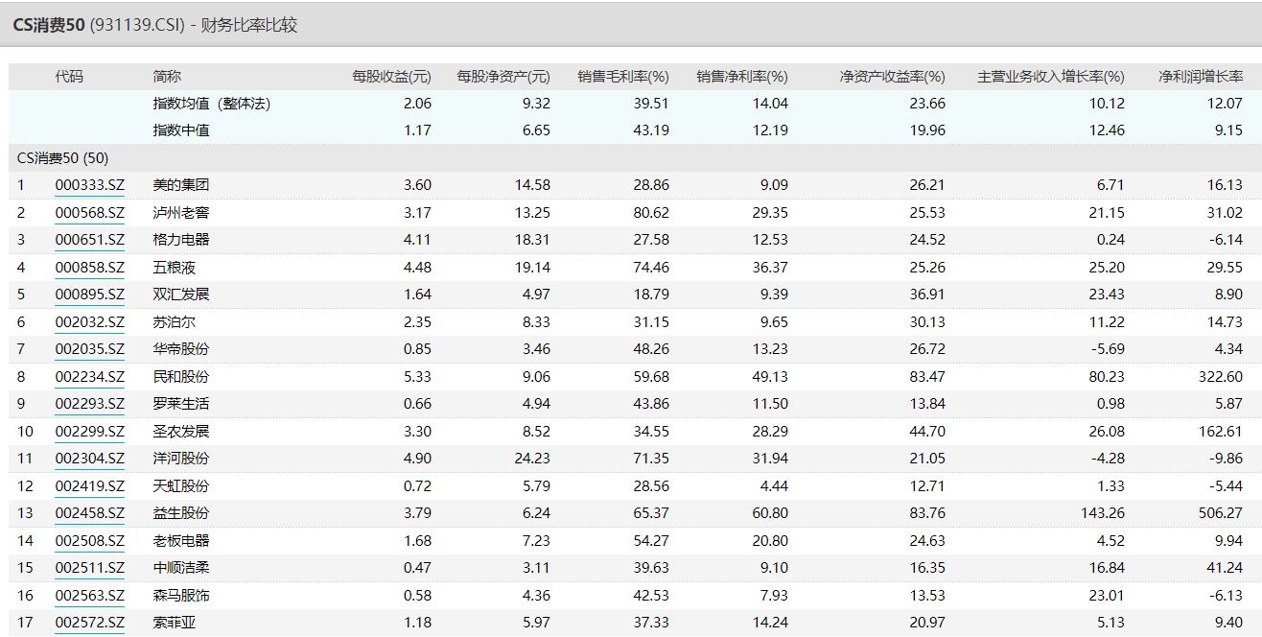

**毛利率39.51%，毛利率公式温习下：（营业收入—营业成本）/营业收入，这个指标可以反映公司的护城河，高毛利率公司具有定价权、成本优势和可复制的特点。**

屡创新高的贵州茅台的毛利率就高达90%，这个指数毛利率表现属于中等，不过投资需要结合利润、经营效率、现金流以及投资者的预期总体评估。

**CS消费50指数亮点在于净资产收益率高达23.66%。净资产收益率是巴菲特看中的指标，可以很好的反应企业整体经营情况尤其是单位净资产的获利情况。历史上我们投资的白酒指数、食品饮料指数都是高净资产收益率指数，表现都是非常好的。**

民和股份和益生股份是净利润增长爆发，二师父特地看了看这两个企业。

民和股份属于鸡肉标准化示范区、全国畜牧优秀企业。2019年属于爆发增长年份，不过不可持续，增长速度是逐步递减的。2020年已经出现了负增长。

益生股份主营业务包括曾祖代肉种鸡的引进与饲养、祖代种鸡的引进与饲养、父母代种雏鸡的生产与销售、商品肉雏鸡的生产与销售、饲料的生产、种猪和商品猪的饲养和销售、奶牛的饲养与牛奶销售、有机肥的生产与销售、农牧设备的生产与销售。

**他的情况和民和股份类似，19年整体业绩大增，而呈现下滑趋势，如果单独投资这类股票需要避免，在指数投资上没有问题，指数就是一篮子股票，单一股票的表现不会对指数起到决定性的影响。**

1. **投资预期与估值**

二师父对今年的预判是结构性行情，之前食品饮料已经赚了一波，估值已经偏高，未来继续上涨还是回调尚不明确。

而CS消费50仍旧是正常估值区域，家用电器类股票拉低了整体估值。如果这个指数回调15%左右是值得定投配置的。

**当估值和预期不在投资范围内，就耐心等待机会，对于CS消费50指数，24倍市盈率以下可以开始定投。另外关于估值不要单独看市盈率，对于高成长指数，PEG小于1都是可以定投的，如果一味地追求低市盈率，有可能陷入价值陷阱最终投资的指数多年不涨。**